附件1
2022年温州市洞头区面向社会公开招聘教师(校医)计划一览表
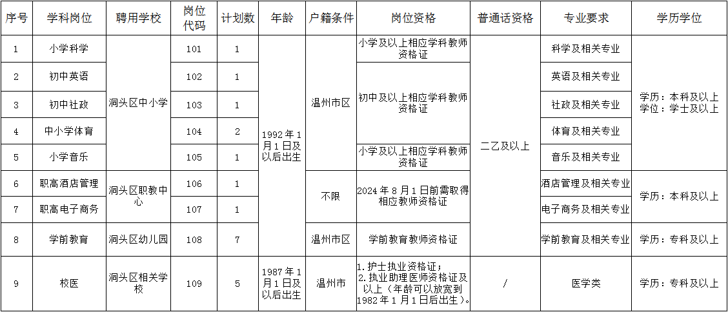
注：1.温州市区户籍指鹿城区、瓯海区、龙湾区（经开区）、洞头区；温州市户籍包括四区及其他县市；
2.博士研究生学历毕业生的，年龄可以放宽至1987年1月1日后出生；
3.岗位资格可凭相应教师资格证或统考合格证和参加2022年上半年教师资格认定证明。

